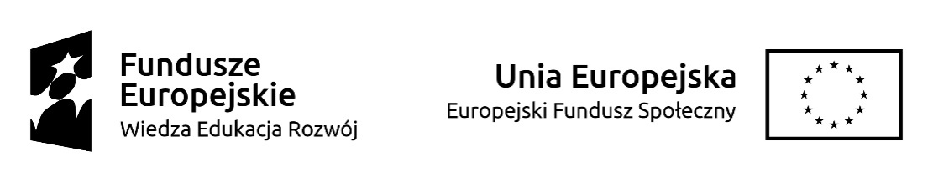

HARMONOGRAM REKRUTACJI
Symulacja pn. Diagnoza: Kompetencje przyszłości
w ramach projektu pn. „Zgrany urząd – kompleksowy program rozwoju współpracy z beneficjentami”

ETAPY REKRUTACJI
Składanie formularzy rekrutacyjnych wraz  z załącznikami | 14 maja 2021 r. – 1 czerwca 2021 r.
Posiedzenie komisji rekrutacyjnej | 2 czerwca 2021 r.
Ogłoszenie wyników rekrutacji | 2 czerwca 2021 r.

